借鉴德国职业教育思想
----基于工作过程的课程开发体会
安徽水利水电职业技术学院 宋天武

自20世纪80年代开始，德国针对传统职业教育与真实工作世界相脱离的弊端，以及企业对生产一线技术型、技能型人才提出的“不仅要具有适应工作世界的能力，而且要具有从对经济、社会和生态负责的角度建构或参与建构工作世界的能力”的要求，以工作过程为导向的职业教育理论是由德国著名的职业教育学者Rauner教授和他的团队——德国不来梅大学技术与教育研究所的研究者们，在一系列研究成果的基础上形成的。该理论提出后迅速被德国的学术界所认同，并成为德国职业教育改革的理论指南。
一、开发项目课程的理论框架
1、项目课程的含义
项目课程的设置不仅仅对课程内容做些删减，或对编排顺序做些调整，项目课程改革还必须触及按照何种逻辑来设置课程的问题。项目课程应是以典型产品或服务为载体让学生学会完成完整工作过程的课程模式。我们对项目可理解为一件产品的设计与制作，一个故障的排除，一项服务的提供，强调应用技能获得产品。对机电控制系统项目课程开发时，可以以典型工作任务为逻辑主线开发，以资讯、决策、计划、实施、检查和评估六个过程进行。以安装电机点动控制线路为例，第一步资讯：先分析在完成不同工作任务时对电机控制时间的要求；第二步决策：确定控制线路安装方法、元件确定等；第三步计划：确定工艺流程、工序内容和各工步要求等；第四步实施：安装过程的监控、工艺要求；第五步按步骤用仪表和通电检查；第六步评估：点动控制的灵敏度等。
2、项目课程的基本特征
1）用职业能力表述课程目标。重点关注学生能做什么，而不是知道为什么。就以电机点动控制为例，重点让学生知道点动控制完整的运转过程，而不一定知道点动控制的原理。
2）以工作任务为教学内容。重点是教会学生如何完成工作任务，而知识、技能的学习则结合任务完成过程来进行。以我系国家级示范建设专业“机电一体化技术”开发的《机电设备控制技术》学习领域为例，该学习领域里设计了三个学习情境，即接触器、继电器控制、PLC控制和单片机控制，每一个学习情境里又分解为若干个学习子情境，而需要的理论知识则通过知识链接这一环节来完成，让学生在完成具体不同控制手段机电设备控制过程中完成对接触器、继电器、PLC技术和单片机控制元器件的学习。
3）围绕工作任务学习的需要，以典型产品或服务为载体设计“学习项目”，组织教学。教学顺序按照项目编排来展开，只要能服务于工作任务的学习就行，不必拘泥于工作任务的逻辑顺序。
二、以工作过程为导向的职业教育的主要内容
1、指导思想：从培养学生的适应能力转向培养学生参与建构工作世界的能力，在传统的管理机制中，技术工人只需按照上级的指令完成工作任务，企业对生产一线技术工人的要求是具有较强的职业适应能力。因此，传统的职业教育注重培养学生对企业和工作岗位的适应性。而在技术迅速变化的今天，必然造成职业教育所培养的人才不能满足企业的需求。
随着现代企业制度的发展，企业的管理模式转向了知识管理，为了提高企业的核心竞争力，企业开始注重调动和发挥员工的积极性，为每个员工的潜能发展提供舞台和空间。以工作过程为导向的职业教育确立了全新的指导思想，可见，在指导思想上，以工作过程为导向的职业教育着眼于培养学生的创新能力。
2、教学内容：从专业理论知识转向工作过程知识
在传统的职业教育中，教学内容指向于专业理论知识和抽象的专业技能，而工作过程知识没有被考虑到。在以工作过程为导向的职业教育中，专业劳动处于中心地位，教学内容指向于职业的工作任务、工作的内在联系和工作过程知识。
3、课程开发：从资格研究转向职业科学的劳动研究
职业教育课程开发经历了由学科系统化的课程开发到以劳动科学为导向的传统的资格研究再到职业科学的劳动研究的发展过程。
学科系统化的课程开发是由学科专家从对应的学科知识中选择“适合”的内容并进行相应的教学简化来完成的。以劳动科学为导向的传统的资格研究把劳动科学中的工作活动分析简单地移植到了课程开发中的工作分析中，尽管在某种程度上解决了学习内容与真实工作世界的联系问题，但是使得对职业教育具有重要意义的工作的内在联系，在课程开发的工作分析过程中消失了。传统的资格研究有其自身难以逾越的局限性，忽视了劳动过程的内在联系。可见，传统的资格研究方法(工作任务分析)已经不能满足工作过程中的知识与能力的需要。
4、教学方式：行动导向教学成为主要的教学方式
“行动导向”教学并不是一种具体的教学方法，而是以行动或工作任务为导向的一种职业教育教学指导思想与策略，是由一系列的以学生为主体的教学方式和方法所构成的。在行动导向教学中，教师不再只是知识与技能的传授者，而更多地是作为教学的咨询者和课堂教学主持者。教学的重心由传统的教师的教转向了学生的学。这就意味着，一方面，项目学习成为主要的学习形式。另一方面，情境学习成为以工作过程为导向的职业教育的典型特征。情境学习是以建构主导的学习原则为基础的。在以工作过程为导向的职业教育模式中，教学内容就是从典型的职业工作任务中开发出来的适合教学的学习任务和工作任务。在真实的工作情境中学习，可以使职业教育更加接近企业的实际。
以工作过程为导向的职业教育，无论它的教学指导思想，还是它的课程开发方法、课程构建理论以及教学形式都完全不同于传统的职业教育，它在设计上解构了传统的学科体系，构建了符合职业能力形成规律的职业教育模式。
三、工作过程导向的综合性课程开发
可以看出，工作过程导向课程一般为开放性的课程计划，更适合作为职业院校的校本课程，籍此来保证课程对学校所在地区和服务企业的技术、服务和劳动组织发展的快速响应能力。
工作过程导向课程开发的过程一般可分成8个步骤进行：
1、领会职业与工作过程的关系，了解工作过程的特点；
2、分析该职业的学习条件；
3、分析和了解该职业的行动领域；
4、描述各行动领域；
5、选择需要学习也可以用于学习的行动领域；
6、将该行动领域转化成学习领域；
7、描述各学习领域；
8、表述学习领域中的各个学习情境，可能时设计成教学项目。
工作过程导向的综合课程开发是一个客观分析与主观设计相结合的过程。分析和描述工作过程是确定学习情境和设计教学项日的基础。课程开发的任务，就是将这些有教学价值的工作过程描述出来，并将其设计成具体的学习情境，并尽量以教学项目的形式呈现。与传统课程开发相比，这里设计学习情境的过程不是一个归纳过程，而是一个解释的过程。
四、工作过程导向的“机电一体化技术”综合性课程开发实例
1、职业描述
任务描述：会使用工具、仪器、仪表和辅助工具，对机电一体化系统进行安装、调试、操作及维护，也能进行机械零件加工。
1）识读电气、机械图纸及技术资料；2）合理安排安装、调试、操作、维修等工作的工时、工序；3）正确选择、合理使用工具、仪器、设备并在符合安全规程的前提下完成上述工作；4）使用专用仪器、仪表进行系统参数的测试、检查及调整；5）做好机电一体化系统维护保养工作，能在现场正确判定并排除机电一体化系统的一般性故障；6）能采用手工、传统机床、数控机床在符合工艺要求的前提下进行一般零部件的加工。
工作条件：
1）在现场独立地完成安装、调试、操作等工作；2）在现场能够相对独立地完成机电一体化系统一般性故障的诊断和维修工作，部分环节需要与人交流、协作；3）工作地点一般为室内；4）配备安装、调试、维修工具、仪表等；5）配备安全防护用具；6）符合安全规程和操作规范。
基本素质：1）高中毕业或同等学力；2）身体健康，无严重疾病，适合长时间固定地点工作，身体灵活性较好；3）严谨、细致；4）能与人协作和沟通。
2、学习领域转换为行动领域
1）机械识图与制图、电气识图与制图。行动领域1：识图与制图；
2）运用钳工加工机械零件、运用普通机床加工机械零件。行动领域2：机电系统中机械组件的加工与装配；
3）电路的分析与计算、电路的安装。行动领域3：电路的分析与实践；
4）电气设备的选型配套、电力变压器的安装、高压开关柜的安装。行动领域4：电气设备安装；
5）电动机的拆装与操作、电动机的故障检测与维修、液压、气动部件拆装与操作。行动领域5：机电一体化系统中执行器的应用；
6）变频器的运用、PLC的应用。行动领域6：机电一体化系统中微控制器的应用；
7）传感器的应用、信号的检测。行动领域7：机电一体化系统中信号检测与控制；
8）电力变压器的运行与维护、高压开关柜的运行与维护。行动领域8：机电一体化系统的运行与测试；
9）电气元件的选择与检测、基本继电控制电路的配盘。行动领域9：机电一体化系统的故障诊断与维修；
10）识别并确定故障现象、操作诊断仪器和设备。行动领域10：电气设备的运行与维护；
11）计划和确定工作过程、确定工作所需原料、生产设备、辅助设备和时间。行动领域11：工作流程的组织与安排。
3、基于工作过程的“机电一体化技术”学习领域综合性课程体系
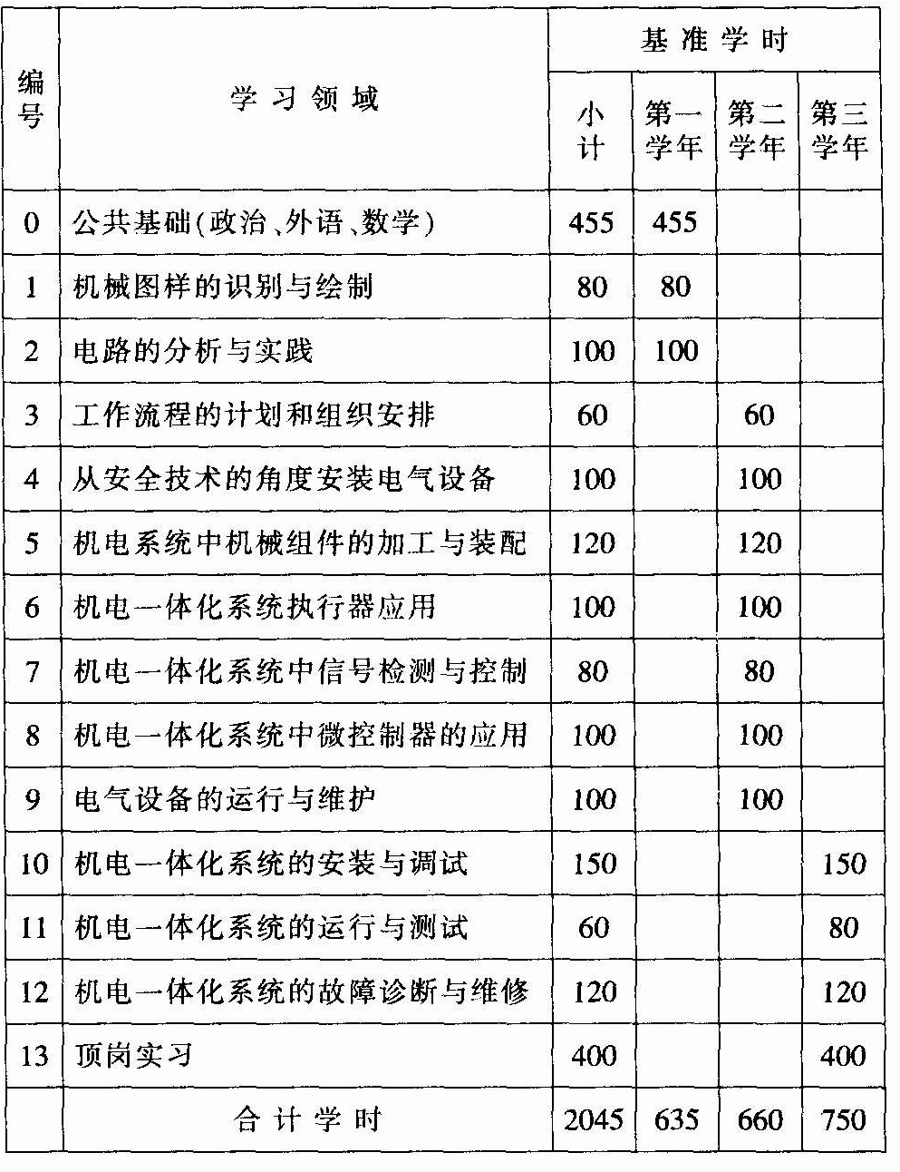

参考文献
[1]姜大源.职业教育学研究新论[M].北京：教育科学出版社，2007.
[2]姜大源，吴全全.当代德国职业教育主流教学思想研究[M].北京：清华大学出版社，2007.
[3]欧盟Asia-Link项目课题组编.学习领域课程开发手册[M].北京：高等教育出版社，2007.

